No column podemos quebrar a tela, porque quando vamos fazer um item a baixo do outro, se faltar espaço a tela fica quebrada.

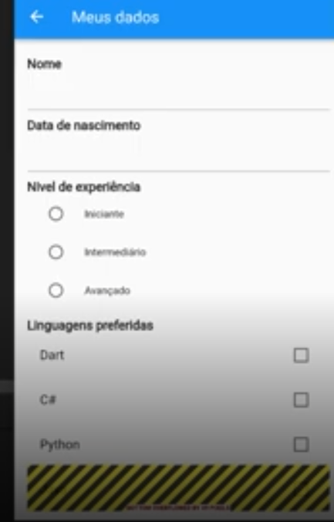

Agora usando o listView ele vai criando um item a baixo do outro e não vamos ter esse problema

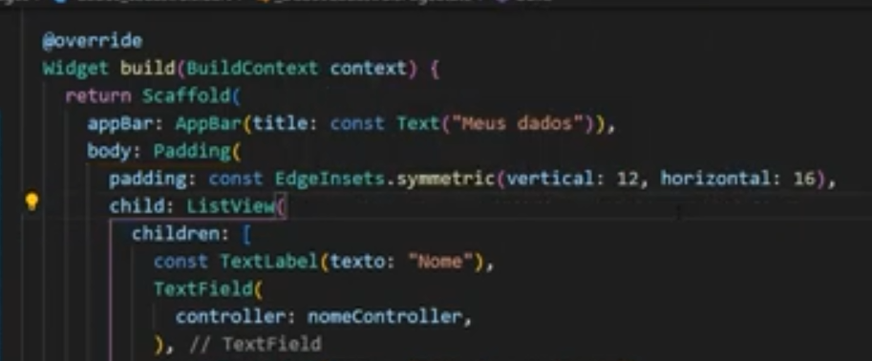

A tela vai se rolando para baixo sozinha.

Atenção quando for usar expanded o listView não trabalha muito bem com ele, então o ideal é usar o column mesmo.